ИТОГОВЫЙ ТЕСТ по «Информатике и ИКТ»
за курс 11 класса

Тест содержит 25 вопросов из курса 11 класса по предмету «Информатика и ИКТ».
Каждый вопрос содержит по 1 правильному ответу.
Каждый правильный ответ оценивается – 4 балла.

Задание 1
Вопрос:
Ниже представлены две таблицы из базы данных. Каждая строка таблицы 2 содержит информацию о ребёнке и об одном из его родителей. Информация представлена значением поля ID в соответствующей строке таблицы 1.
Определите на основании приведённых данных фамилию и инициалы дяди Гресс О.С.
Пояснение: дядей считается родной брат отца или матери.
Таблица 2
ID Родителя | ID Ребёнка
24 | 25
44 | 25
25 | 26
64 | 26
24 | 34
44 | 34
34 | 35
36 | 35
14 | 36
34 | 46
36 | 46
25 | 54
64 | 54
….. | …..
Таблица 1
ID | Фамилия_И.О. | Пол
14 | Грач Н.А. | Ж
24 | Петренко И.П. | М
25 | Петренко П.И. | М
26 | Петренко П.П. | М
34 | Ерёма А.И. | Ж
35 | Ерёма В.С. | Ж
36 | Ерёма С.С. | М
44 | Лебедь А.С. | Ж
45 | Лебедь В.А. | М
46 | Гресс О.С. | Ж
47 | Гресс П.О. | М
54 | Клычко А.П. | Ж
64 | Крот П.А. | Ж
… | … | …
Выберите один из 4 вариантов ответа:
  - Петренко И.П. 2) Петренко П.И. 3) Лебедь В.А. 4) Гресс П.О.

Задание 2
Вопрос:
Среди негативных последствий развития информационных и коммуникационных технологий указывают:

Выберите один из 5 вариантов ответа:
1) организацию свободного доступа каждого человека к информационным ресурсам человеческой цивилизации
2) реализацию гуманистических принципов управления обществом и государством
3) вторжение информационных технологий в частную жизнь людей, доступность личной информации для общества и государства
4) решение экологических проблем
5) формирование единого информационного пространства

Задание 3
Вопрос:
Транспортный протокол (TCP) - обеспечивает:

Выберите один из 4 вариантов ответа:
1) прием, передачу и выдачу одного сеанса связи;
2) разбиение файлов на IP-пакеты в процессе передачи и сборку файлов в процессе получения;
3) доставку информации от компьютера-отправителя к компьютеру-получателю.
4) предоставление в распоряжение пользователя уже переработанную информацию;

Задание 4
Вопрос:
В каких случаях правомерно использовать фотографии из коллекции интернет - сайта для иллюстрирования своего материала, подготавливаемого в образовательных целях?

Выберите один из 3 вариантов ответа:
1) Если тематика фотосюжетов соответствует теме всего материала
2) В любом случае, так как факт размещения фотографии в Интернете означает согласие автора на ее дальнейшее свободное использование
3) Если такое использование прямо разрешено правилами интернет - сайта и фотографии размещены на сайте с согласия авторов

Задание 5
Вопрос:
Что такое доменное имя компьютера?

Выберите один из 4 вариантов ответа:
1) имя домашнего компьютера
2) имя сервера
3) числовое имя компьютера, которое ставится в соответствие символьному адресу компьютера
4) символьное имя компьютера, которое ставится в соответствие числовому адресу компьютера

Задание 6
Вопрос:
В табличной форме представлен фрагмент базы данных о результатах тестирования учащихся (используется стобалльная шкала). Сколько записей в ней удовлетворяют условию
"Фамилия='*о*' И (Математика>55 И Русский язык>55)"?

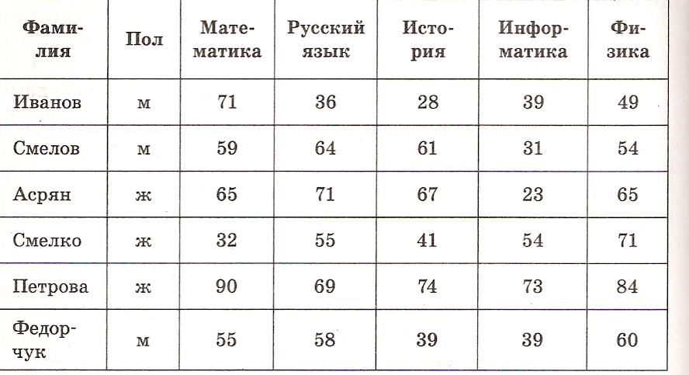

Выберите один из 4 вариантов ответа:
1) 5
2) 2
3) 3
4) 4

Задание 7
Вопрос:
Что является причиной перехода к безбумажным технологиям в информационной сфере деятельности:

Выберите один из 5 вариантов ответа:
1) политика правительства в сфере коммуникационных технологий с целью подавления конкурентов
2) потребность в увеличении скорости обработки и обмена информацией, уменьшение стоимости электронных носителей при росте стоимости бумаги
3) политика правительства наиболее развитых стран
4) погоня за сверх прибылями организаций, осуществляющих свою деятельность в сфере информационных технологий
5) мода на использование современных средств обработки информации

Задание 8
Вопрос:
Для удобства восприятия двоичный 32-битовый Интернет-адрес можно разбить на ... частей и представить в ...

Выберите один из 4 вариантов ответа:
1) 8 частей и представить в двоичной форме
2) 2 части и представить в десятичной форме
3) 4 части и представить в десятичной форме
4) 4 части и представить в двоичной форме

Задание 9
Вопрос:
Между населёнными пунктами A, B, C, D, E, F построены дороги, протяжённость которых приведена в таблице. (Отсутствие числа в таблице означает, что прямой дороги между пунктами нет.)

 | A | B | C | D | E | F
A |  | 2 | 4 | 6 |  | 16
B | 2 |  |  | 3
C | 4 |  |  | 3
D | 6 | 3 | 3 |  | 4 | 9
E |  |  |  | 4 |  | 3
F | 16 |  |  | 9 | 3
Определите длину кратчайшего пути между пунктами A и F (при условии, что передвигаться можно только по построенным дорогам).

Выберите один из 4 вариантов ответа:
1) 12 2) 13 3) 14 4) 16
.
Задание 10
Вопрос:
Что является IP-адресом компьютера?

Выберите один из 4 вариантов ответа:
1) 300.13.24.13
2) www.rtp.com
3) 127.10.45.67
4) 127.10.456.7

Задание 11
Вопрос:
Среди негативных последствий развития информационных и коммуникационных технологий указывают:

Выберите один из 5 вариантов ответа:
1) решение экологических проблем
2) реализацию гуманистических принципов управления обществом и государством
3) формирование единого информационного пространства
4) вторжение информационных технологий в частную жизнь людей, доступность личной информации для общества и государства
5) организацию свободного доступа каждого человека к информационным ресурсам человеческой цивилизации

Задание 12
Вопрос:
В качестве примера модели поведения можно назвать:

Выберите один из 5 вариантов ответа:
1) Список учащихся школы.
2) Чертежи школьного здания.
3) Правила техники безопасности в компьютерном классе.
4) План классных комнат.
5) План эвакуации при пожаре.
Задание 13
Вопрос:
Каких типов бывают домены верхнего уровня?

Выберите несколько из 5 вариантов ответа:
1) корпоративные
2) локальные
3) административные
4) географические
5) региональные

Задание 14
Вопрос:
К какому типу гиперссылок относится эта гиперссылка:___<a href="http://www.rambler.ru/"> ссылка на ресурс </a> ?

Выберите один из 4 вариантов ответа:
1) Ссылка на локальный документ
2) Ссылка на ресурс сети Интернет
3) Ссылка на место в исходном документе
4) Все ответы верные

Задание 15
Вопрос:
Основные объекты СУБД.

Отчеты предназначены для

Выберите один из 4 вариантов ответа:
1) редактирования или удаления существующих данных и возможности добавлять новые данные.
2) хранения информации.
3) отбора данных на основании заданных условий.
4) печати данных, содержащихся в таблицах и запросах.

Задание 16
Вопрос:
Для написания самостоятельной работы вы скопировали в Интернете полный текст нормативно - правового акта. Нарушили ли вы при этом авторское право?

Выберите один из 4 вариантов ответа:
1) Да, нарушено авторское право владельца сайта
2) Нет, так как нормативно - правовые акты не являются объектом авторского права
3) Нет, если есть разрешение владельца сайта
4) Да, нарушено авторское право документа

Задание 17
Вопрос:
термин "информатизация общества" обозначает:

Выберите один из 5 вариантов ответа:
1) введение изучения информатики во все учебные заведения страны
2) целенаправленное и эффективное использование информации во всех областях человеческой деятельности, достигаемое за счет массового применения современных информационных и коммуникационных технологий
3) увеличение роли средств массовой нформации
4) массовое использование компьютеров
5) увеличение количества избыточной информации, циркулирующей в обществе

Задание 18
Вопрос:
Гарантии недопущения сбора, хранения, использования и распространения информации о частной жизни граждан, содержатся в документе:

Выберите один из 4 вариантов ответа:
1) Закон "Об информации, информатизации и защите информации"
2) Глава "Преступления в сфере компьютерной информации Уголовного кодекса РФ"
3) Закон "О правовой охране программ для ЭВМ и баз данных"
4) Доктрина информационной безопасности РФ

Задание 19
Вопрос:
Что такое право владения?

Выберите один из 3 вариантов ответа:
1) Право, которое обеспечивает субъекту - владельцу информации хранение ее в неизменном виде.
2) Право, которое предоставляет субъекту - владельцу информации использовать ее только в своих интересах.
3) Право, которое состоит в том, что только субъект - владелец информации может определять, кому эта информация может быть предоставлена.

Задание 20
Вопрос:
Рынок информационных услуг - это:

Выберите один из 3 вариантов ответа:
1) система экономических, правовых и организационных отношений по торговле продуктами интеллектуального труда на коммерческой основе
2) услуги по сопровождению программных продуктов
3) услуги по разработке программных продуктов, подлежащих реализации

Задание 21
Вопрос:
Табличная информационная модель представляет собой:

Выберите один из 5 вариантов ответа:
1) Набор графиков, рисунков, чертежей, схем, диаграмм.
2) Описание иерархической структуры строения моделируемого объекта.
3) Систему математических формул.
4) Последовательность предложений на естественном языке
5) Описание объектов (или их свойств) в виде совокупности значений, размещаемых в таблице.

Задание 22
Вопрос:
Понятие "информационная культура" определяется как:

Выберите один из 5 вариантов ответа:
1) совокупность способностей, знаний, умений и навыков, связанных со знанием основных понятий и терминов информатики;
2) совокупность навыков использования прикладного программного обеспечения для решения информационных потребностей;
3) совокупность способностей, знаний, умений и навыков, связанных с умением программировать на языках высокого уровня;
4) совокупность способностей, знаний, умений и навыков, связанных с понимание закономерностей информационных процессов в природе, обществе и технике, со способностью и умением использовать средства информационных и коммуникационных технологий при решении задач своей практической деятельности;
5) совокупность способностей, знаний, умений и навыков, связанных со знаниями основных видов программного обеспечения и пользовательскими навыками.
Задание 23
Вопрос:
Можно ли разместить на своем сайте в Интернете опубликованную в печати статью какого-либо автора?

Выберите один из 4 вариантов ответа:
1) Можно, поскольку опубликованные статьи не охраняются авторским правом
2) Можно, с разрешения издателя, издавшего данную статью, или автора статьи
3) Можно, с указанием имени автора и источника заимствования
4) Можно, с выплатой авторского вознаграждения автору статьи

Задание 24
Вопрос:
Каким тегом обозначается "тело" HTML-документа?

Выберите один из 4 вариантов ответа:
1) <head></head>
2) <title></title>
3) <body></body>
4) <h1></h1>

Задание 25
Вопрос:
Математическая модель объекта - это

Выберите один из 5 вариантов ответа:
1) Созданная из какого-либо материала модель, точно отражающая внешние признаки объекта-оригинала.
2) Описание в виде схемы внутренней структуры изучаемого объекта.
3) Совокупность данных, содержащих информацию о количественных характеристиках объекта и его поведении в виде таблицы.
4) Совокупность записанных на языке математики формул, отражающих те или иные свойства объекта-оригинала или его поведение.
5) Последовательность электрических сигналов.

